上越市立柿崎中学校だより 令和４年６月17日発行 |  | 「青春不再来」は、大廊下に掲げられている木彫の言葉です。  「学習、生徒会、部活動などに、生徒は一生懸命です。悩んでいる生徒もいます。でも、どの生徒も、かけがえのない中学校生活を精一杯生きている。」という意味です。
  第３号 | 青春不再来
柿崎区法音寺392-1 ℡:536-2496 http://www.kakizaki-j.jorne.ed.jp/

柿崎の生徒のために「学校・家庭・地域」が力を合わせて

校長 大 塚 啓

梅雨の季節を迎えています。保護者・地域の皆様、いかがお過ごしでしょうか。
初めての春開催となった５月末の体育祭は晴天に恵まれ、保護者の皆様にお子さんの活躍の様子をご覧いただきました。私も、生徒が全力で思い切り走り、生き生きと声を出し、きびきびと行動している様子を見て感動しました。そして、同時に、柿中の生徒の素晴らしさを実感することができました。校内の大廊下には、紅軍、青軍ともに、互いの頑張りをたたえるメッセージカードが掲示されています。一人一人の内容を読んでみると、次のような言葉が目を引きました。
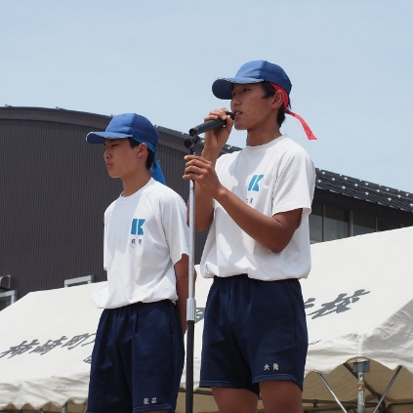
「みんなで協力して頑張ったお陰で最高の体育祭になりました。ここまで引っ張ってくれたリーダーたちに感謝しています。ありがとうございました。」
「ダンスの振り付け、アイデア、パネル、小道具、すべてが素晴らしかった。そして、みんなが競技や応援に全力で取り組んでとても力になりました。この体育祭を通して仲間の大切さを知りました。」
「準備の時からみんなが本気で取り組み、団結できた。これからも何事も諦めないで取り組みたい。」
「悔しいこともあったけれど、リレーでは最後までバトンをつなげられてよかった。来年は私たちが引っ張って、盛り上げられるように頑張りたいです。」
両軍の体育祭リーダーが閉会式で保護者、地域の方々、そして仲間に感謝の思いを伝え、全員で体育祭成功の喜びを分かち合いました。
勝っても負けても、生徒がこんなふうに思える体育祭を開催することができたことについて、日頃からご支援いただいている保護者、地域の皆さんに改めて感謝しているところです。

さて、その後、学校では今年度１回目の定期テスト、そして、運動部活動の地区各種大会とビッグイベントを連続で迎えています。生徒は、学習に運動に大忙しの毎日です。そんな中、頑張っている生徒の様子を見て最近心配しているのは、「疲れやストレスがたまる、憂うつになる、体調が思わしくない、自律神経の乱れ」というようなメンタルの不調です。子どもでも大人でもそういうことはあると思いますが、特に中学生時代は、人生の中で最も多感で、心も身体も大きく成長する時期です。勉強のこと、部活動のこと、人間関係のことなど、様々な悩みはつきものです。それらのストレスとうまく付き合い、上手に解消していくことができればいいのですが、なかなか簡単にはいかないケースもあろうかと思います。相談できる人であればだれでもいいと思います。心のスランプに陥らないように、みんなで見守り、支援していきたいと思っているところです。学校にはスクールカウンセラーの訪問が月２回あります。生徒だけでなく、保護者の方もいつでも予約することができます。生徒はもちろん、生徒をとり巻く私たち大人も、みんなが心身ともに健康でいること、そして、学校と家庭、地域が互いに役割分担して協力して教育にあたることが、生徒の健全育成にとって一番の道であると思います。これからもそのことを忘れないように、互いに手を取り合い、柿崎の中学生を育てていきたいと思っています。
体育祭 ～主人公～ 初の５月開催に輝く柿中生

５月26日（木）に体育祭を実施いたしました。２学期に行事が集中していることや熱中症への配慮から、今年度から５月開催となりました。また、新型コロナウイルス感染症対策も昨年と同様に行い、生徒の安全を第一に考え実施しました。４月の末から限られた練習時間の中で、3年生を中心に創意あふれた応援やダンスを考え、来場者に披露することができました。今年度は競技部門紅軍、応援部門紅軍、パネル部門青軍、総合優勝は紅軍という結果でした。激しく戦うとともに、保護者や地域の皆様、ともに戦った仲間への感謝の気持ちを感じる体育祭となりました。
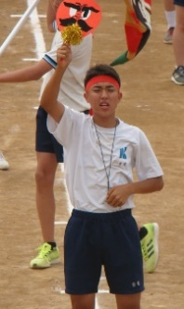
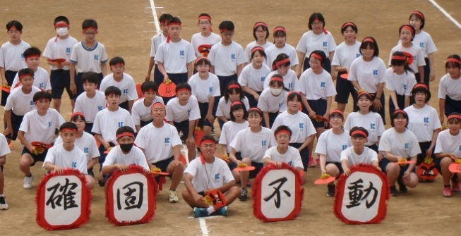
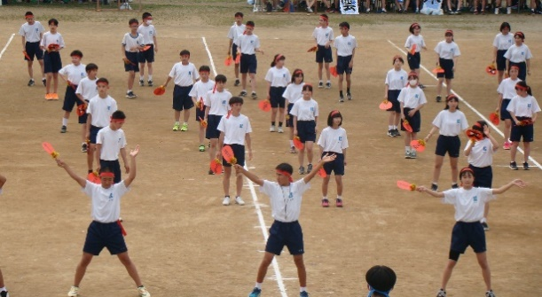
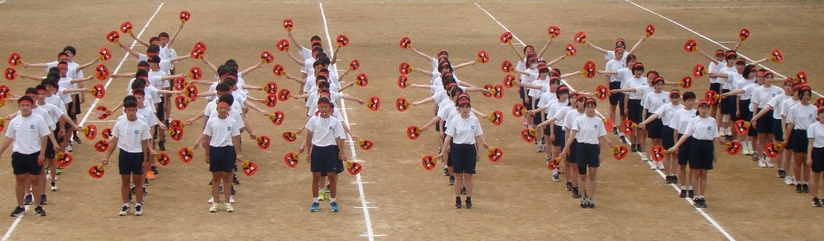

紅軍 応援合戦
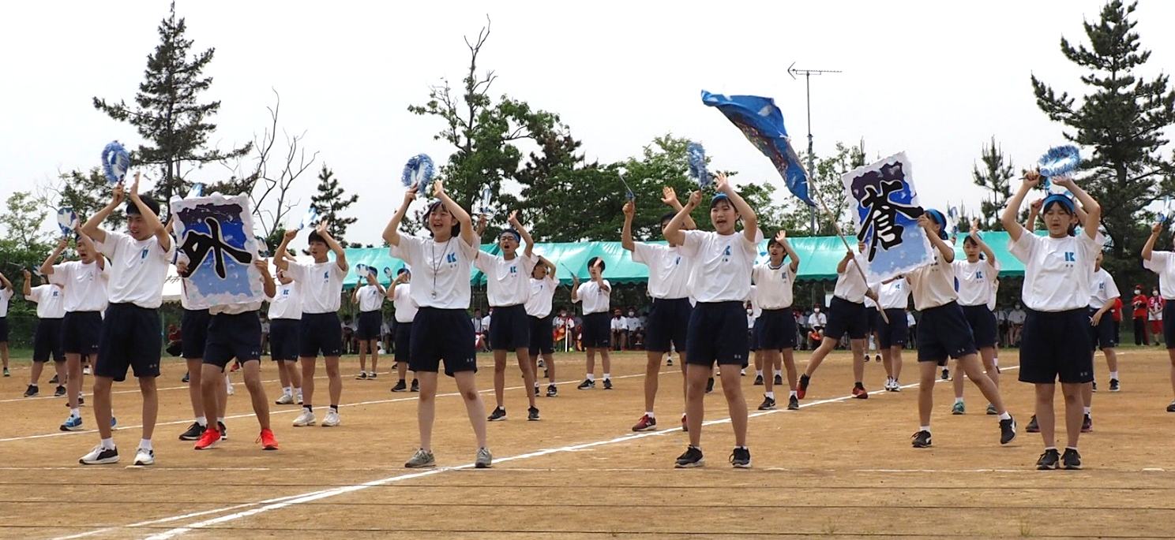

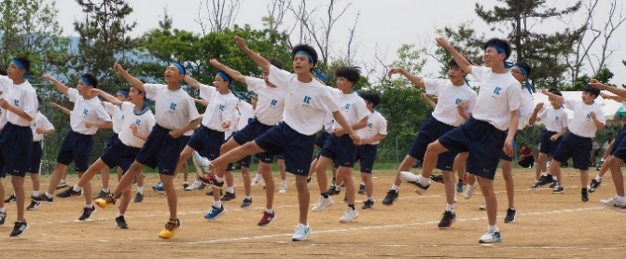
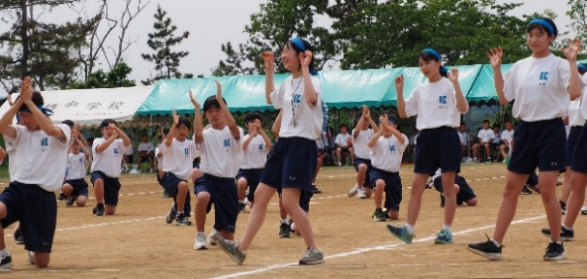
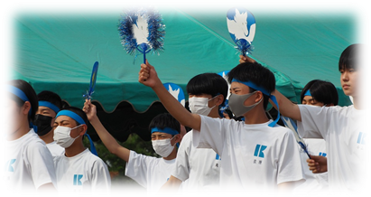
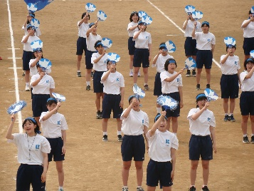

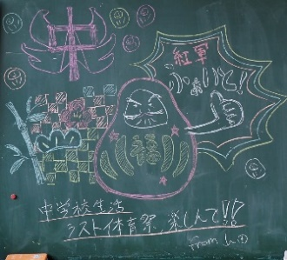
青軍 応援合戦
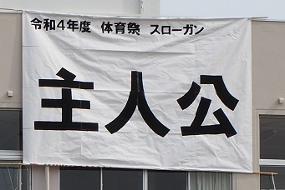
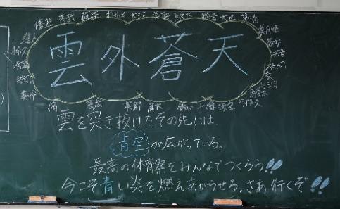
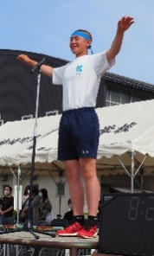

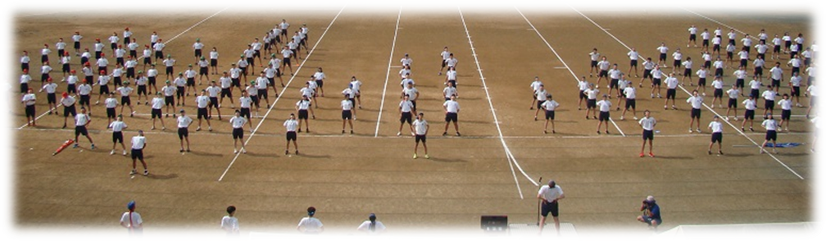

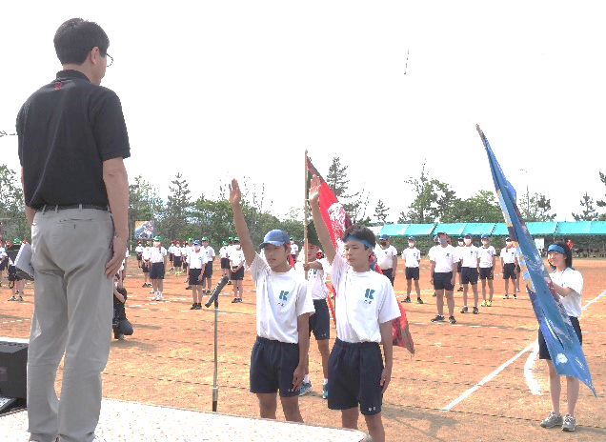
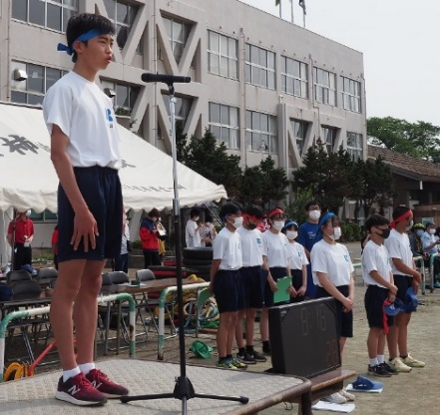
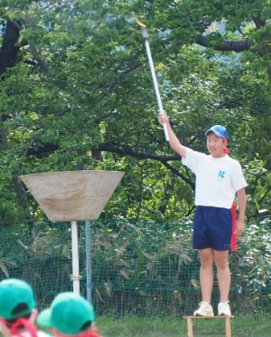

副実行委員長挨拶
選手宣誓
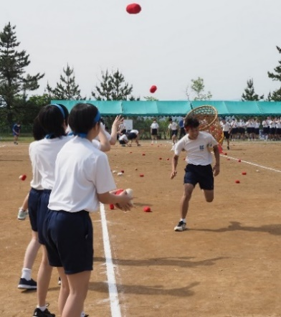
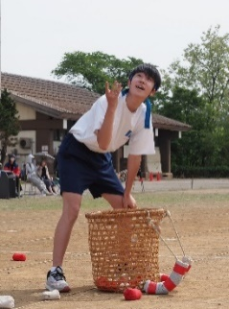
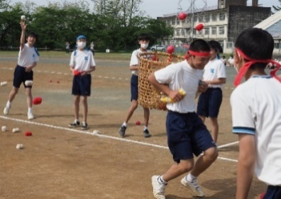
聖火点火
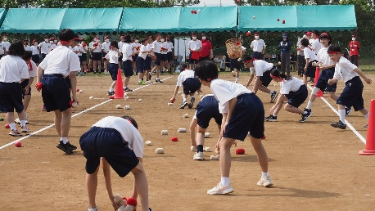

全校種目 追いかけ玉入れ
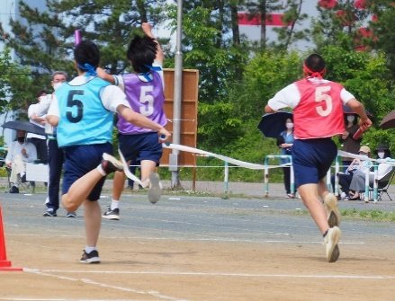
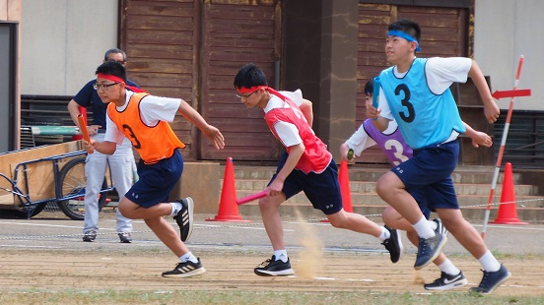
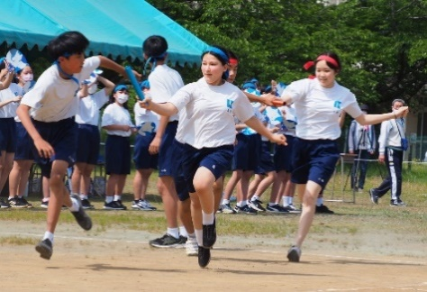

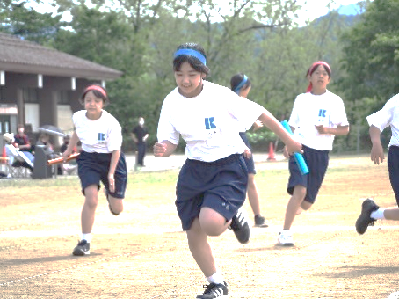
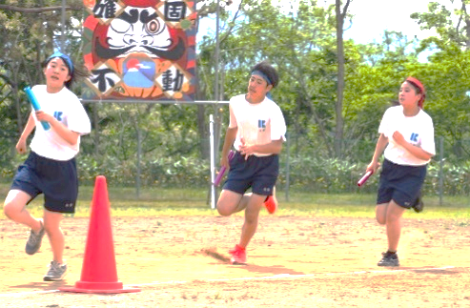
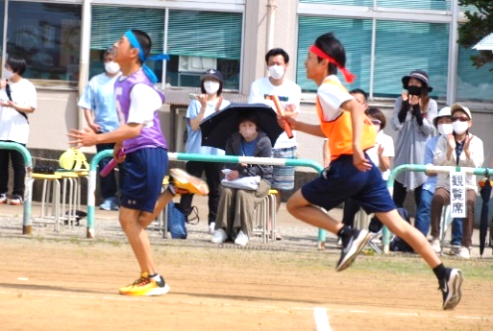

３年生 全員リレー
２年生 全員リレー
1年生 全員リレー

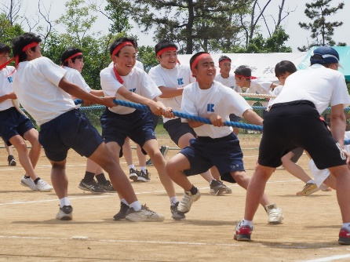
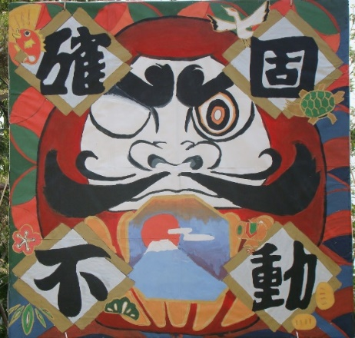
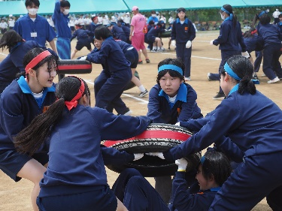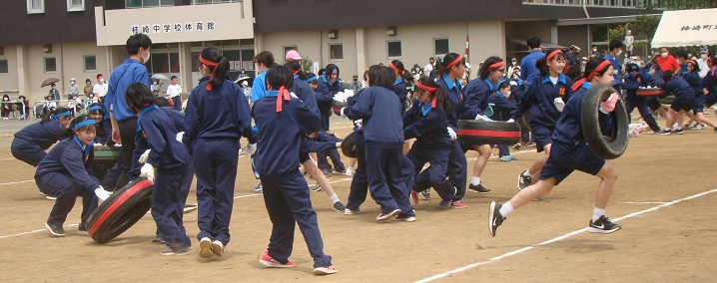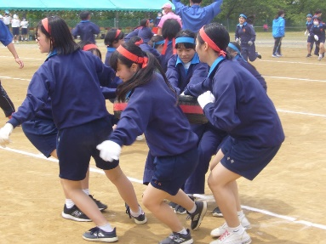
女子団体種目 タイヤ取り
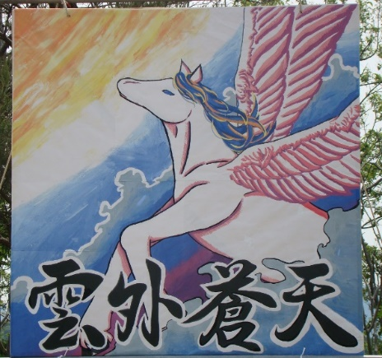

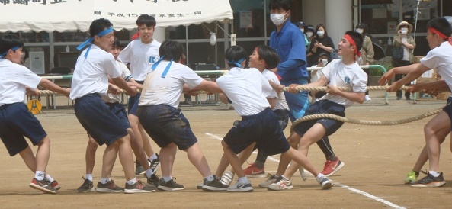

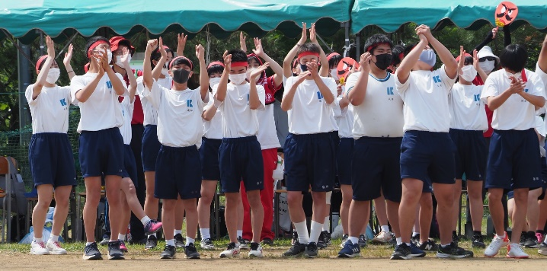
青軍パネル
男子団体種目 五色綱引き
紅軍パネル
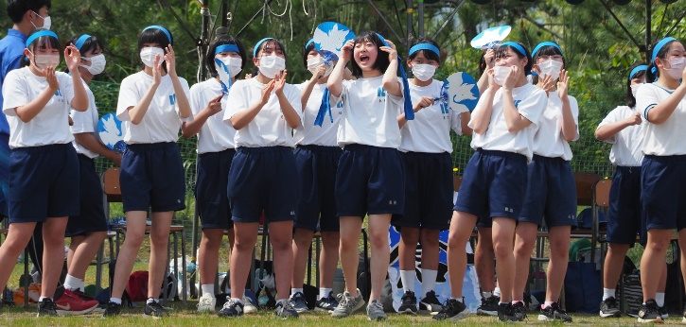

第1回 避難訓練 ～命を守る行動～

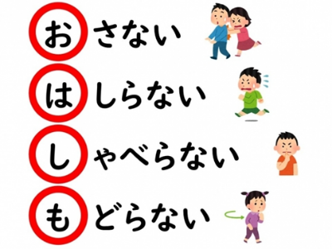
５月18日（水）６限に今年度初めての避難訓練を実施しました。今回は、火災発生に対する訓練でした。職員室棟校舎より出火したという想定で、これまでと避難場所が違う状況で実施しました。生徒は放送をしっかりと聞き、落ち着いて避難することができました。
火災以外にも、地震・洪水・土砂崩れ・津波等、災害は、いつ、どんな状況で発生するか分かりません。いつでも、どこでも適切な対応ができるように引き続き指導していきます。
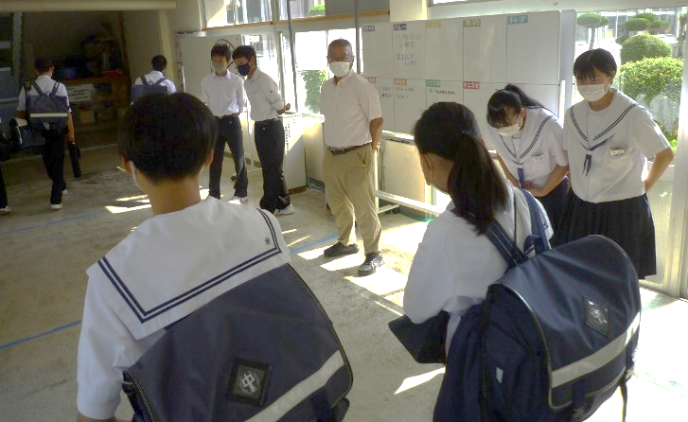
あいさつ運動 ～爽やかな声が響きます～

柿崎中学校では、朝のあいさつ運動に取り組んでいます。毎朝7:45〜7:55に生徒会代議員会が中心となって、学年ごとに取り組んでいます。朝から爽やかなあいさつの声が飛び交い、一日の始まりを元気に迎えられています。代議員の毎日の活動に感謝するとともに、柿崎中の生徒は本当に素晴らしいと感じています。
第1回 定期テスト  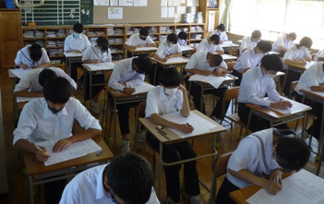  ６月９・10日に第１回定期テストを実施しました。１年生は初めての定期テストに戸惑いながらも、自分の目標をしっかりとたて、計画的に学習に取り組んでいました。また、今年度から生徒会活動に学習委員会を新設し、自分たちで予想問題を作成し学力向上に努めていました。 | ５月22日(金)、第１回学校運営協議会を実施いたしました。当日は、体育祭の練習を参観いただき、子どもたちの学校での様子を見ていただきました。委員の皆様からは、「久しぶりに子どもたちの元気な姿を見れてよかった」「５月の体育祭は、初めてで楽しみだ」「地域行事の再開に向けて、連携を取り合って進めてほしい」「コロナの感染に留意しながら、できる活動を着実にやってほしい」等の要望をいただきました。  第1回 学校運営協議会
上越地区大会

6月14日（火）に行われる陸上大会を皮切りに、上越地区大会が開催されます。どの部活動も、昨年の新人大会以上の結果を出し、県大会出場を目指し頑張っています。大会期日と大会会場は下記のとおりです。
特設陸上 | 柏崎市陸上競技場6月14日(火) 15日(水)
野 球 | くびき球場6月24日(金) 、佐藤池球場25日(土)
バレーボール | ﾘｰｼﾞｮﾝﾌﾟﾗｻﾞ上越6月20日(月) 24日(金) 25日(土)
卓球部男女 | ﾘｰｼﾞｮﾝﾌﾟﾗｻﾞ上越6月15日(水)糸魚川市民体育館24日(金) 25日(土)
ｿﾌﾄﾃﾆｽ男子 | 白竜公園テニス場・柏崎駅前テニス場6月20日(月) 24日(金)、上越総合公園テニス場25日(土)
ｿﾌﾄﾃﾆｽ女子 | 上越総合公園テニス場6月20日(月) 24日(金) 25日(土)

